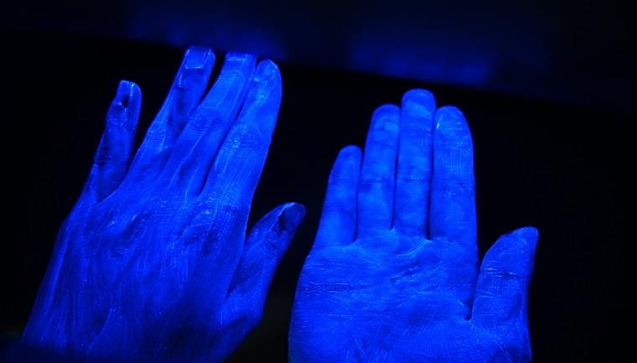
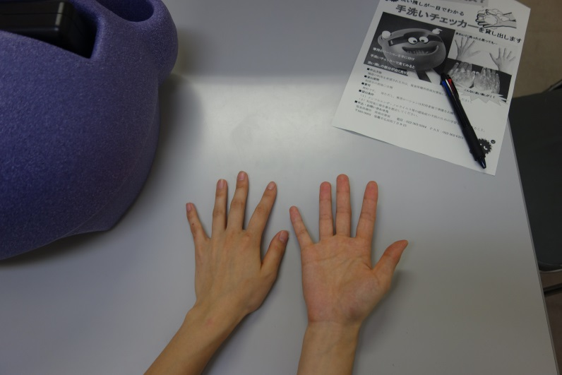



こんなに洗い残しが！！
きれいに洗ったと思っても…
専用のローションを手に付け
手洗いチェッカーで見てみると
洗い残しの部分が白く光ります

洗い残しが一目でわかる
手洗いチェッカーを貸し出します

ます
あなたの手洗い大丈夫？

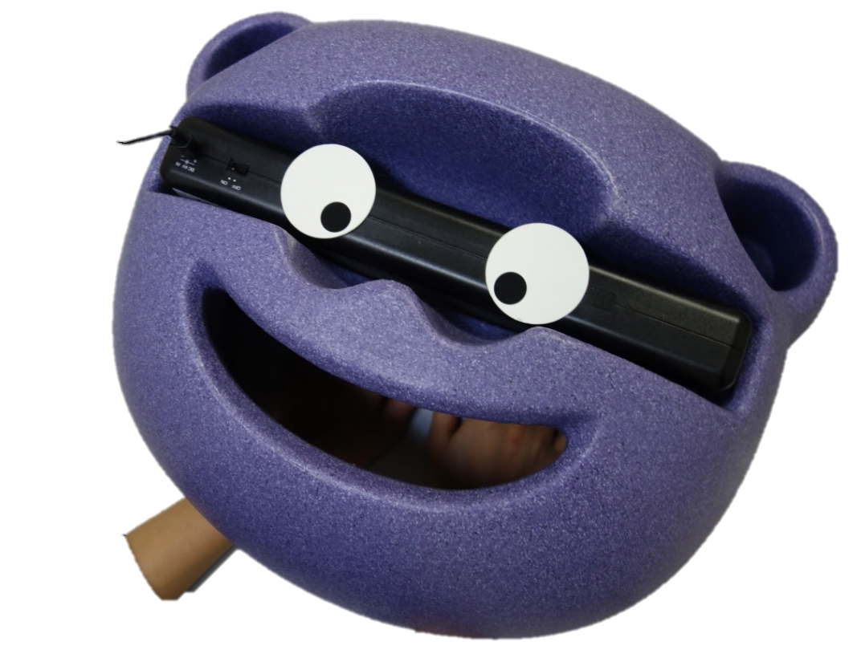
宮城県塩釜保健所疾病対策班 FAX番号：０２２－３６２－６１６１
■申込方法
機器の利用を希望される方は、塩釜保健所疾病対策班にお申込みください。
■貸出期間
1週間程度 ※期間の延長については要相談
■費用
無料です。 ※ただし、体験者が20人を超える場合、専用ローションは使用する施設でご準備をお願いします。
■貸出条件
（１）インフルエンザ・ノロウイルス等の感染症の予防のための学習会を開催すること。
（２）利用後に報告書を提出してください。
■申込・お問い合わせ先
宮城県塩釜保健所 疾病対策班 電話：022-363-5504 ＦＡＸ：022-362-6161
〒985-0003 塩竈市北浜四丁目8-15

手洗いチェッカー貸出申込書
申込日 |  | 令和 年 月 日
団体名
担当者 | 氏名
担当者 | 住所
担当者 | 連絡先 | 電話
担当者 | 連絡先 | FAX
貸出期間 |  | 令和 年 月 日（ ）から  令和 年 月 日（ ）まで
返却予定日 |  | 令和 年 月 日（ ）
利用 目的 | 利用日 | 令和 年 月 日（ ）
利用 目的 | 利用場所
利用 目的 | 利用予定人数
利用 目的 | 対象者
利用 目的 | 内容


宮城県塩釜保健所 疾病対策班
電話：022-363-5504
FAX：022-362-6161
住所：宮城県塩竈市北浜四丁目8-15

